28.25.12.190
(код продукции)

ДАТЧИК ТЕМПЕРАТУРЫ
ПРОМЫШЛЕННОГО НАЗНАЧЕНИЯ THM R2AE
наименование и индекс изделия

Технический паспорт

THM R2AE.ПС
наименование документа



2023 г.

СОДЕРЖАНИЕ
Введение 3
1. Общие сведения 4
2.1 Технические характеристики 5
2.2 Описание изделия 5
2.3 Принцип работы 5
2.4 Конструктивные особенности 5
2.5 Требования к расположению изделия 6
2.6 Маркировка 8
3. Комплектность поставки 8
4. Чертеж 9
5. Гарантии 10
6. Свидетельство об упаковывании 11
7. Свидетельство о приемке 12
8. Консервация* 13
9. Сведения об утилизации 14
10. Требования безопасности 14
10.1 Общие требования 14
11. Прием и передача изделия 15
12. Учет работы изделия 16
13. Учет технического обслуживания 17
14. Работы при эксплуатации 18
14.1 Учет выполнения работ 18
14.2 Особые замечания по эксплуатации и аварийным случаям 19
14.3 Периодический контроль основных эксплуатационных и технических характеристик 20
14.4 Проверка (калибровка) средств измерения 21
15. Хранение 22
16. Ремонт 23
17. Сведения о рекламациях 24
18. Особые отметки 25
19. Контроль состояния изделия и ведения паспорта 26

Введение

Настоящий паспорт является техническим эксплуатационным документом, удостоверяющим основные параметры и характеристики датчика температуры промышленного назначения (далее по тексту – «изделие»), и предназначен для поддержания его в исправном состоянии, а также проведения необходимых мероприятий, связанных с обслуживанием и регламентными работами.
Паспорт является неотъемлемой частью изделия и должен постоянно находиться с ним. Паспорт следует рассматривать как составную часть комплекта эксплуатационной документации.
Обслуживающий персонал при эксплуатации установки заполняет паспорт и несет ответственность за полноту, правильность, своевременность заполнения и сохранность паспорта.
Не допускаются записи в паспорт карандашом и смывающимися чернилами, подчистки.
Неправильная запись должна быть аккуратно зачеркнута и рядом записана новая, которую заверяет ответственное лицо.
После подписи проставляют фамилию и инициалы ответственного лица.
В случае, когда паспорт полностью заполнен, заводится его продолжение. Продолжение паспорта является обязательным приложением к основному паспорту и без последнего не имеет силы официального документа.


Внимательно изучите весь комплект эксплуатационной документации перед началом работ с изделием.

Общие сведения

Общие сведения об изделии приведены в таблице 1.

Таблица 1

Наименование изделия | Датчик температуры промышленного назначения
Модель изделия | THM R2AE
Артикул изделия | THM R2AE
Описание изделия | Применяется для более точного измерения температуры в помещении
Назначение | Оборудование предназначено для использования в промышленных, коммерческих, общественных помещениях/зданиях; оборудование не предназначено для применения в быту
Размещение | Внутри помещения/невзрывоопасное
Год выпуска | 2023
Срок службы | 10 лет
Декларация соответствия | Не подлежит сертификации по требованиям технических регламентов Таможенного союза
Изготовитель | Johnson Controls-Hitachi Air Conditioning Spain, S.A.U.
Страна производства | Испания
Адрес изготовителя | Ronda Shimizu, 1 - Políg. Ind. Can Torrella  08233 Vacarisses (Barcelona) Spain
Торговая марка изделия | HITACHI
Уполномоченное лицо изготовителя | Акционерное общество «Джонсон Контролс»  ОГРН 1027700104035  ИНН 7714041358 КПП 773001001  Юридический адрес:  121170, Россия, город Москва, улица Поклонная, дом 14  Фактический адрес:  121170, Россия, город Москва, улица Поклонная, дом 14  Телефон: +7 4952326660,  факс: +7 4952326661,  E-mail: moscow-reception@jci.com

2. Основные технические данные

2.1 Технические характеристики

Основные технические характеристики изделия приведены на рисунке 1.

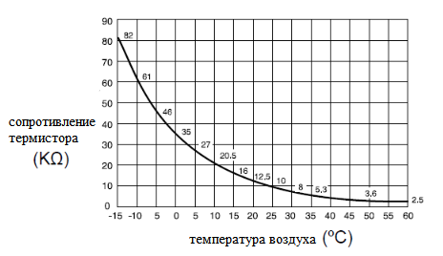

Рисунок 1

2.2 Описание изделия

THM-R2 - это дистанционный датчик, который может подключаться к внутренним блокам HITACHI SET FREE. Изделие можно использовать для более точного измерения температуры в помещении.
Не совместим с внутренними блоками настенного типа (RPK).
Длина кабеля для датчика температуры составляет 8 м. Его можно удлинить до 15 м с помощью дополнительной проводки (аксессуар не поставляется компанией HITACHI, размер провода более 0,3 мм2).
Общий вид изделия представлен на рисунке 2.

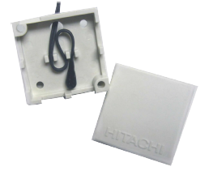

Рисунок 2

2.3 Принцип работы

Изделие позволяет контролировать температуру в помещении. Также можно контролировать температуру в помещении с помощью среднего значения датчика впуска воздуха внутреннего блока и датчика температуры (в соответствии с настройкой дополнительной функции).

2.4 Конструктивные особенности

Конструкция изделия представлена на рисунке 3.

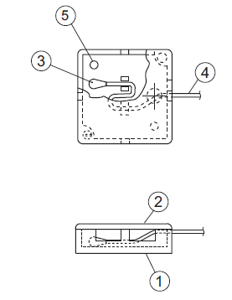 | - Основание датчика температуры  - Корпус датчика температуры (пластик)  - Датчик температуры  - Шнур для датчика температуры  - Отверстия для крепления устройства к стене (2 по 4.5 мм)
Рисунок 3

2.5 Требования к расположению изделия

Датчик температуры устанавливается внутри корпуса.
Положение установки датчика должно определяться с учетом следующих условий:
- где можно определить среднюю температуру в помещении;
- где не подвергается воздействию солнца;
- если источник тепла не расположен рядом с удаленным датчиком;
- там, где выпускной воздух из кондиционера не поступает непосредственно;
- где на него не влияет наружный воздух при открывании /закрывании двери и т.д.
Процедура установки.
В случае монтажа на стену (рисунок 4):
- Проложите проводку на коробке датчика и пропустите провода для датчика через гнездо коробки;
- Закрепите блок датчиков на стене с помощью 2 винтов (B);
- В случае, если блок датчиков не может быть закреплен на стене с помощью винтов, закрепите его на стене с помощью двухсторонних клейких лент и т.д.

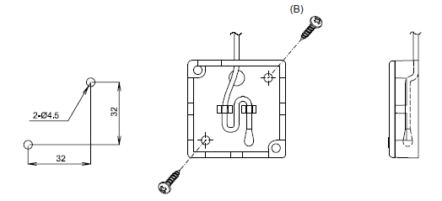

Рисунок 4

В случае установки на электрическую распределительную коробку (рисунок 5):

- Проделайте отверстия для крепления блока датчиков на крышке распределительной коробки (A) (поставляется в комплекте), как показано на рисунке, и закрепите блок датчиков на пластине винтами (B);
- Обратите внимание, что отверстие для забора воздуха на корпусе датчика (C). может быть не закрыто.
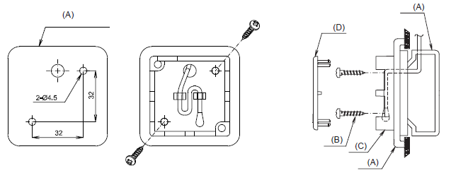
Рисунок 5

В случае удлинения шнура:

- В случае, если требуется удлинить шнур, разрежьте его посередине, подсоедините удлинитель (поставляется в комплекте; с размером провода более 0,3 мм) и используйте его;
- При использовании удлинителя соедините удлинитель с припоем, а паяльная часть должна быть электрически изолирована, чтобы избежать повреждения контакта;
- Общая длина шнура (включая удлинитель) должна составлять не более 15 минут. При снятии крышки блока датчиков вставьте кончик плоской отвертки между верхней частью паза блока датчиков и крышкой и снимите ее;
- Проложите шнур датчика в таком месте, где линия электропередачи или шум не вызовут каких-либо сбоев в работе;
- Проверьте, правильно ли выполнена проводка;
- Неисправность контакта может привести к неправильному измерению температуры и ненормальной работе.

2.6 Маркировка

Маркировка на коробке с изделием представлена на рисунке 6.


Рисунок 6

3. Комплектность поставки

Комплектность изделия приведена в таблице 3.

Таблица 3

Наименование изделия | Количество, шт.
- Датчик температуры | 1
- Корпус термистора | 1
- Крышка корпуса термистора | 2
- Крепежный винт | 2
- Руководство по монтажу и эксплуатации | 1

4. Чертеж

Чертеж изделия с основными габаритными размерами представлен на рисунке 7.

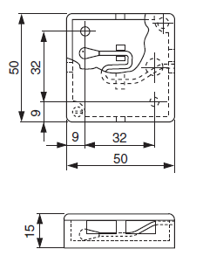

Рисунок 7

5. Гарантии

Условия и порядок выполнения гарантийных обязательств, гарантийный срок качества поставляемого изделия определяются в договоре поставки изделия, заключенном с Поставщиком изделия - Закрытым акционерным обществом «Холдинговая компания «Юнайтед Элементс Групп», ОГРН 1097847130050, ИНН/КПП 7813443770/781301001, Россия, 197110, Санкт-Петербург, ул. Пионерская, 53, литер Л (далее - Поставщик).
Гарантийный срок качества поставляемого Изделия исчисляется с момента его передачи
Покупателю или уполномоченному Грузополучателю и составляет период, указанный в
договоре поставки, если иной срок не указан в конкретной спецификации, подписанной Сторонами. По общему правилу на всё оборудование Hitachi и аксессуары к нему срок гарантии составляет 1 (Один год).
В случае, если Покупатель продает поставленное Поставщиком изделие третьему лицу, гарантийный срок товара отсчитывается с даты передачи изделия такому третьему лицу, но не может превышать срок, указанный в договоре поставки, (если в Спецификации указан специальный гарантийный срок, то не может превышать срок, указанный в Спецификации), увеличенный на 3 (Три) календарных месяца, отсчитываемый с момента передачи Изделия Покупателю или уполномоченному Грузополучателю.

В случае обнаружения недостатков в период гарантийного срока гарантийный срок продлевается на период устранения недостатков, но только в отношении той части изделия, в которой были обнаружены соответствующие недостатки.
В течение гарантийного срока Покупатель должен осуществлять монтаж/демонтаж, сервисное обслуживание и ремонт изделия только силами организаций, уполномоченных на это Поставщиком. Покупатель может осуществлять монтаж/демонтаж, сервисное обслуживание и ремонт в иных организациях с письменного согласия Поставщика. В случае нарушения этого условия, Поставщик не несет ответственность за последствия монтажа/демонтажа, сервисного обслуживания и ремонта сторонними организациями и снимает с себя обязательства по гарантийному ремонту и сервисному обслуживанию изделия.

6. Свидетельство об упаковывании

Датчик температуры |  | THM R2AE
наименование изделия |  | Обозначение

Упакован(а): Johnson Controls-Hitachi Air Conditioning Spain, S.A.U.
(наименование или код изготовителя)

Согласно требованиям, предусмотренным в действующей технической документации.

7. Свидетельство о приемке

Датчик температуры |  | THM R2AE
наименование изделия |  | Обозначение

изготовлен(-а) и принят(-а) в соответствии с обязательными требованиями государственных стандартов, действующей технической документации и признан(-а) годным(-ой) для эксплуатации.

8. Консервация*

Дата | Описание проведенных работ | Срок действия, годы | Должность, подпись, расшифровка подписи
 |  |  | _____________________/_______/
 |  |  | _____________________/_______/
 |  |  | _____________________/_______/
 |  |  | _____________________/_______/
 |  |  | _____________________/_______/
 |  |  | _____________________/_______/
 |  |  | _____________________/_______/
 |  |  | _____________________/_______/
 |  |  | _____________________/_______/
 |  |  | _____________________/_______/
 |  |  | _____________________/_______/
 |  |  | _____________________/_______/
 |  |  | _____________________/_______/
 |  |  | _____________________/_______/
 |  |  | _____________________/_______/
 |  |  | _____________________/_______/
 |  |  | _____________________/_______/
 |  |  | _____________________/_______/
 |  |  | _____________________/_______/
 |  |  | _____________________/_______/
 |  |  | _____________________/_______/
 |  |  | _____________________/_______/
 |  |  | _____________________/_______/
 |  |  | _____________________/_______/
 |  |  | _____________________/_______/
 |  |  | _____________________/_______/
* раздел заполняется при эксплуатации и ремонте холодильной машины

9. Сведения об утилизации

Полная или частичная утилизация компонентов и материалов, составляющих изделие, регулируется нормативными правовыми актами Евразийского экономического союза (далее - "ЕАЭС"), законодательством государств-членов ЕАЭС, которое устанавливает порядок обращения с отходами, с опасными отходами, упаковочными материалами и с отходами от упаковочных материалов. Содержащиеся в нем положения являются основополагающими принципами и представляют собой правила, которые должны соблюдаться всеми субъектами РФ.

10. Требования безопасности

ПРЕДУПРЕЖДЕНИЕ



Проложите шнур датчика в таком месте, где линия электропередачи или шум не вызовут каких-либо сбоев в работе.
Проверьте, правильно ли выполнена проводка.
Неисправность контакта может привести к неправильному измерению температуры и ненормальной работе.

10.1 Общие требования

Лица, допускаемые к эксплуатации изделия, его монтажу и обслуживанию должны быть обучены, проинструктированы и аттестованы на знание правил и норм техники безопасности.
Обучение, инструктаж, проверка знаний и допуск персонала к самостоятельной работе должны соответствовать требованиям Положения об аттестации в области промышленной безопасности, по вопросам безопасности гидротехнических сооружений, безопасности в сфере электроэнергетики, утвержденному Постановлением Правительства РФ от 25.10.2019 г. № 1365 «О подготовке и об аттестации в области промышленной безопасности, по вопросам безопасности гидротехнических сооружений, безопасности в сфере электроэнергетики».

11. Прием и передача изделия

Дата | Состояние изделия | Основание (наименование, номер и дата документа) | Организация, должность и подпись |  | Примечание
Дата | Состояние изделия | Основание (наименование, номер и дата документа) | Сдавшего | Принявшего | Примечание

12. Учет работы изделия

Дата | Цель работы | Время |  | Про-  должи-тель-ность | Наработка |  | Кто прово-дит работу | Должность, фамилия и подпись ведущего технический паспорт
Дата | Цель работы | Начала работ | Оконча-ния работ | Про-  должи-тель-ность | После послед-него ремонта | С начала эксплу-атации | Кто прово-дит работу | Должность, фамилия и подпись ведущего технический паспорт

13. Учет технического обслуживания

Дата | Вид технического обслуживания | Наработка |  |  | Основание (наимено-вание, номер и дата документа) | Должность, фамилия, подпись |  | Приме-чание
Дата | Вид технического обслуживания | После послед-него ремонта | С начала эксплу-атации |  | Основание (наимено-вание, номер и дата документа) | Выпол-нившего работу | Прове-рившего работу | Приме-чание

14. Работы при эксплуатации

14.1 Учет выполнения работ

Дата | Наименование работы и причина ее выполнения | Должность, фамилия, подпись |  | Примечание
Дата | Наименование работы и причина ее выполнения | Выполнившего работу | Проверившего работу | Примечание

14.2 Особые замечания по эксплуатации и аварийным случаям

14.3 Периодический контроль основных эксплуатационных и технических характеристик

Наименование и единица измерения проверяемой характеристики | Номи-нальное значение | Пре-дельное откло-нение | Периодич-ность контроля | Результаты контроля |  | Подпись ответственного лица
 |  |  |  | Дата | Значение | Подпись ответственного лица

14.4 Проверка (калибровка) средств измерения

Наименова-ние и обозначение средств измерения | Заводской номер | Дата изготовления | Периодич-ность проверки | Проверка |  | Приме-чание
 |  |  |  | Дата | Срок очередной проверки | Приме-чание

15. Хранение

Дата |  | Условия хранения | Вид хранения | Примечание
приемки на хранение | снятия с хранения | Условия хранения | Вид хранения | Примечание

16. Ремонт

Дата | Причина вызова специалиста | Отметка об устранении неисправности (наименование и номер документа) | Ф.И.О. специалиста, подпись | Примечание

17. Сведения о рекламациях

Порядок предъявления, рассмотрения претензий определяется уполномоченным изготовителем лицом и указывается в договоре поставки.
Все предъявленные рекламации, их краткое содержание и принятые меры должны быть зафиксированы в нижеследующей таблице:

Дата | Краткое содержание  предъявленной рекламации | Принятые меры

18. Особые отметки

19. Контроль состояния изделия и ведения паспорта

Дата | Вид контроля | Должность проверяющего | Заключение и оценка проверяющего |  | Подпись проверя-ющего | Отметка об устранении замечания и подпись
Дата | Вид контроля | Должность проверяющего | По состоянию изделия | По ведению формуляра | Подпись проверя-ющего | Отметка об устранении замечания и подпись

